实验五：数据存储与访问
【实验目的】
掌握SharedPreferences和SQLite存储数据的方法。
【实验要求】
- 联系使用SharedPreferences方式进行数据存储和访问
- 练习使用SQLite数据库的方式进行数据存储和访问
- 完成实验报告
【实验原理】
数据存储方式，SharedPreferences，SQLite。
【实验过程】
- 本项目包含以下四个页面：
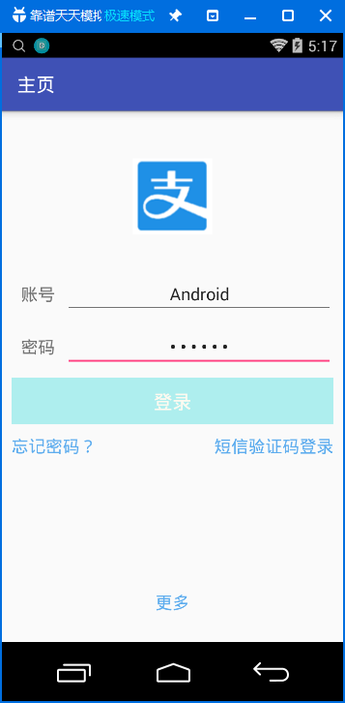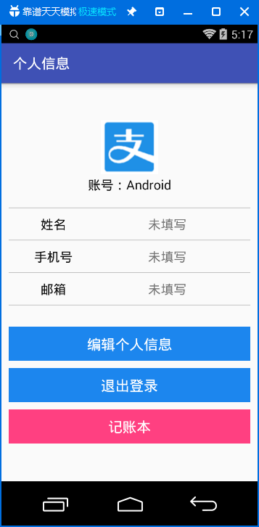
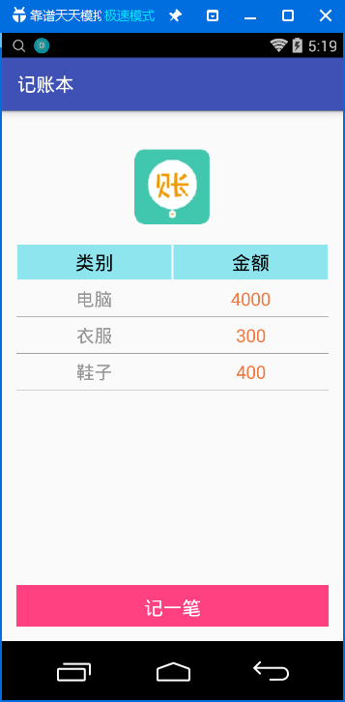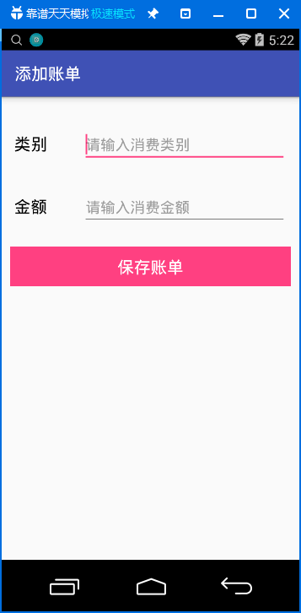
图一 项目的四个页面
- 利用SharedPreferences存储方式实现以下功能：
- 如果之前曾经输入用户名和密码并登陆成功，再次显示登陆页面时，该页面的用户名和密码输入框中自动显示上次输入的用户名和密码，不需要再手动输入；
- 点击登录按钮，跳转到“个人信息”页面；
- 如果当前为已登录状态，关闭App后再次打开App，直接显示“个人信息”页面；
- 点击“个人信息”页面的“退出登录”按钮，跳转到登录页面，并转变为未登录状态，此状态下，关闭App后再次打开App，第一个显示的页面重新变为“登录”页面。
功能分解：
- 点击登录页面的“登录”按钮：
  - 检查用户名和密码输入框是否为空，如果为空，则弹出Toast提示
  - 将当前登录状态（已登录状态）保存在SharedPreferences文件中
  - 将输入的用户名和密码保存在SharedPreferences文件中
  - 跳转到“个人信息”页面
  - 关闭当前页面
- 打开登录页面时：
  - 从SharedPreferences文件中读取当前登录状态信息，如果是“已登录状态”，直接跳转到“个人信息”页面，并关闭登录页面；如果是“未登录状态”，则继续以下步骤；
  - 从SharedPreferences文件中读取保存的用户名和密码，显示在输入框中，如果没有保存该信息，则输入框为空；
- 打开“个人信息”页面时，从SharedPreferences文件中读取存储的用户名，显示在“个人信息”页面上
- 点击“个人信息”页面的“退出登录”按钮
  - 将SharedPreferences文件中的当前登录状态信息改为“未登录状态”
  - 启动登录页面
  - 关闭当前页面
设计知识点：
- 向SharedPreferences文件写数据Demo
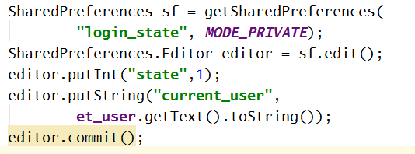
图二 SharedPreferences写数据
- 从SharedPreferences文件读数据Demo
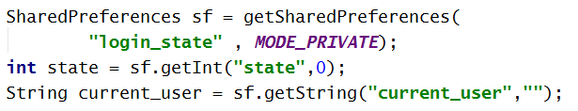
图三 SharedPreferences读数据

- 利用SQLite数据库存储方式实现以下功能：
- 点击“个人信息”页面的“记账本”按钮，跳转到“记账本”页面；
- 查询账单：
- 打开“记账本”页面时，从SQLite数据库中查询得到所有账单信息，并显示在该页面上，包括类别和金额，可以用ListView控件显示账单信息；
- 添加一条账单：
  - 点击“记一笔”按钮，跳转到“添加账单”页面，输入类别和金额，点击“保存账单”按钮，返回“记账本”页面，并将类别和金额数据回传给“记账本”页面；
  - “记账本”页面接收到回传的数据后，将新添加的一条账单信息插入SQLite数据库，并刷新ListView的账单显示；
- 删除一条账单：
  - 在“记账本”页面长按某条账单信息，如图四所示，弹出对话框询问“是否删除该账单？”，如果用户点击“确定”，则将该条账单从数据库中删除，并刷新ListView账单显示。
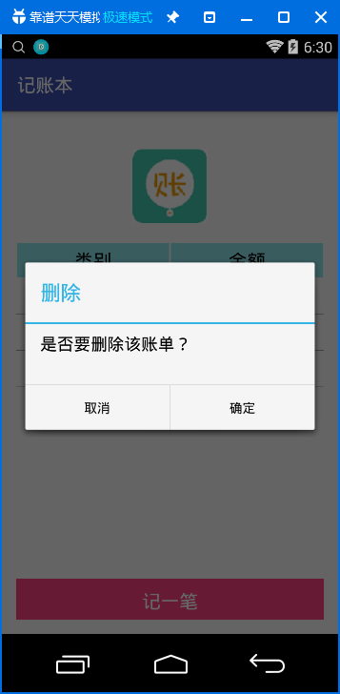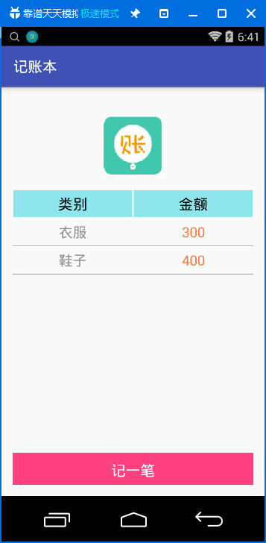
图四 删除账单

涉及知识点：
https://blog.csdn.net/carson_ho/article/details/53241633
https://blog.csdn.net/DeMonliuhui/article/details/67639933

【实验思考题】
- Android常用的三种数据存储方式是？分别适用于什么场景？

